Adaptive Generalized Sidelobe Canceler Beamforming With Time-Varying Direction-of-Arrival Estimation for Arrayed Sensors
В данной статье предложен алгоритм отслеживания положения целевого источника во времени. Вычисление нового значения угла происходит по следующему рекурсивному алгоритму
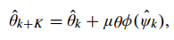
где - функция порога, обращаемая в ноль при x выше определённого значения. При этой вычисляет следующим образом
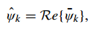
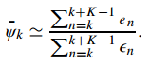
где - сигнал ошибки на выходе GSC алгоритма, - новая величина, вычисляемая по формуле:
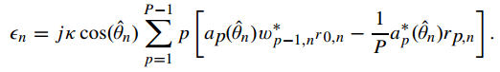
где - фазирующий вектор, - весовые коэффициента адаптивного фильтра, - входной сигнал на каждом элементе МР.
Происходит накопление величин и на протяжении K отсчётов и принимается решение о новом значении угла. На основе нового угла перестраивается постоянный вектор в алгоритме GSC для приёма полезного сигнала с нового направления.
Данный алгоритм применяется к линейной МР, при этом частота дискретизации микрофонов 20кГц. Нет точного указания о выборе оптимального значения K, хотя в работе использовалось значение 10. Скорее всего его необходимо подбирать оптимально. При этом начальное направление прибытия полезного сигнала должно быть известно заранее.
В работе представлены три сценарий моделирования(фиксированное положение, движение в одну сторону, движение из стороны в сторону). Результаты моделирования показывают, что алгоритм правильно отслеживает целевого диктора, качества выходного сигнала ухудшается в случае совпадения направления прибытия полезного сигнала и помехи, однако алгоритм может после этого продолжать корректно отслеживать угол прибытия полезного сигнала. Неизвестно насколько вычислительно затратен данный алгоритм и как он применим в случае МР с другим расположением элементов в пространстве. Так же существует проблема подстраивания постоянного весового коэффициента в направлении прибытия, так как раньше всегда использовались весовые коэффициенты для направления прибытия 0 град.

